ЗВІТ
про виконання завдання № 2.1 «Лінійні програми» з дисципліни «Алгоритмізація та програмування» студента(ки) групи Рі-12
Стасюка І.А
Написати програму для розрахунку за двома формулами (результати обчислень за двома формулами мають збігатися).
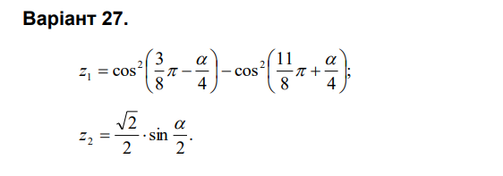
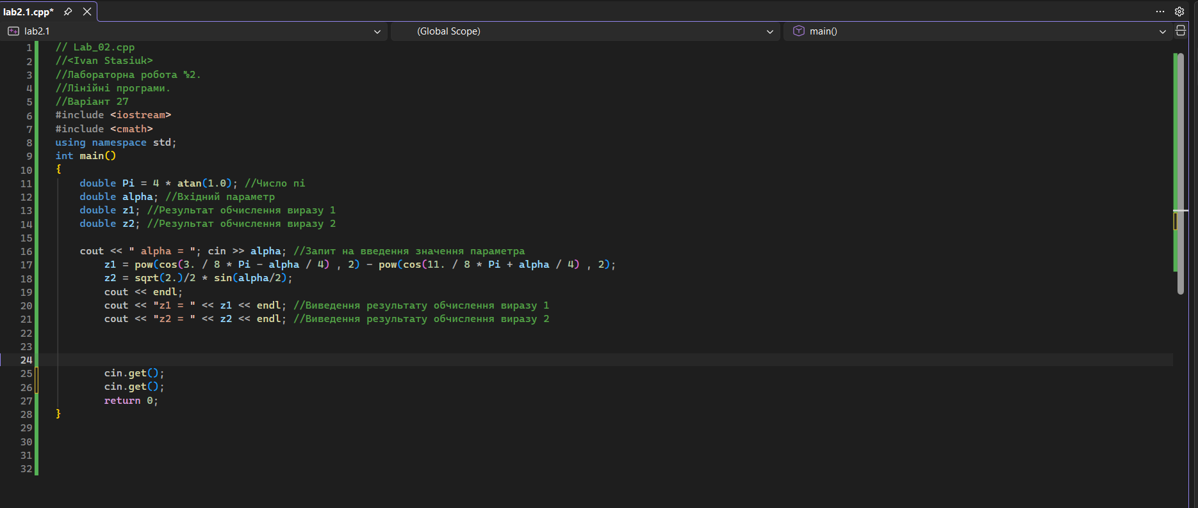
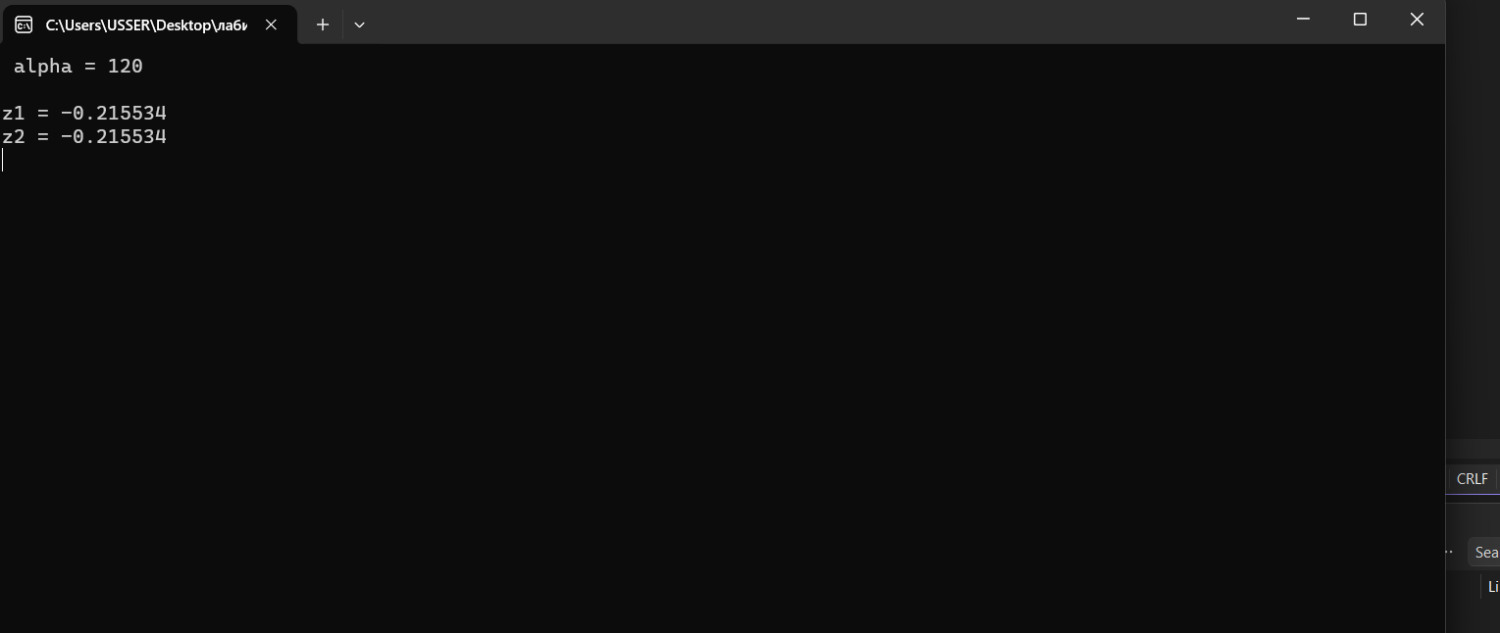
Посилання на git-репозиторій з проектом:
https://github.com/ppro2162-alt/lab2.git
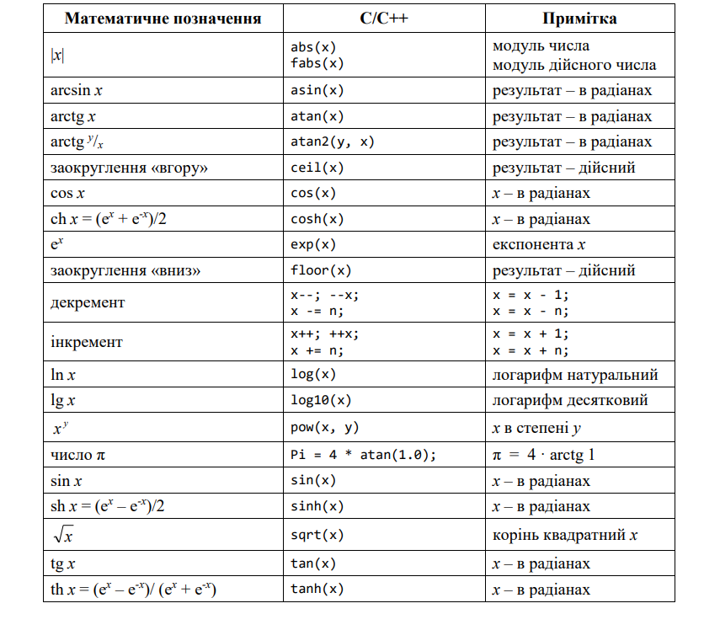
Висновки: Навчився писати код для розрахунку формули.

